Проект
АДМИНИСТРАЦИЯ ЛЕНИНГРАДСКОЙ ОБЛАСТИ
КОМИТЕТ ПО СОХРАНЕНИЮ КУЛЬТУРНОГО НАСЛЕДИЯ ЛЕНИНГРАДСКОЙ ОБЛАСТИ

ПРИКАЗ

«___»____________2021 г. №___________________
Санкт-Петербург

Об установлении предмета охраны объекта культурного наследия федерального значения «Синявинские высоты» – место ожесточенных боев советских войск с немецко-фашистскими оккупантами в 1941-1944 гг.», расположенного по адресу: Ленинградская область, Кировский район, в 8 км
к востоку от г. Кировск

В соответствии со статьями 9.1, 20, 33 Федерального закона от 25 июня 2002 года № 73-ФЗ «Об объектах культурного наследия (памятниках истории и культуры) народов Российской Федерации», ст. 4 закона Ленинградской области от 25 декабря 2015 года № 140-оз «О государственной охране, сохранении, использовании и популяризации объектов культурного наследия (памятников истории и культуры) народов Российской Федерации, расположенных на территории Ленинградской области», п. 2.1.1. Положения о комитете по сохранению культурного наследия Ленинградской области, утвержденного постановлением Правительства Ленинградской области от 24 декабря 2020 года № 850, приказываю:
- Установить предмет охраны объекта культурного наследия федерального значения «Синявинские высоты» – место ожесточенных боев советских войск с немецко-фашистскими оккупантами в 1941-1944 гг.», расположенного по адресу: Ленинградская область, Кировский район, в 8 км к востоку от г. Кировск, принятого на государственную охрану Постановлением Совета Министров РСФСР от 21.05.1982 № 303, согласно приложению к настоящему приказу.
- Отделу по осуществлению полномочий Российской Федерации в сфере объектов культурного наследия комитета по сохранению культурного наследия Ленинградской области обеспечить внесение соответствующих сведений в Единый государственный реестр объектов культурного наследия (памятников истории и культуры) народов Российской Федерации.
- Сектору осуществления надзора за состоянием, содержанием, сохранением, использованием и популяризацией объектов культурного наследия комитета по сохранению культурного наследия Ленинградской области обеспечить размещение настоящего приказа на сайте комитета по сохранению культурного наследия Ленинградской области в информационно-телекоммуникационной сети «Интернет».
- Настоящий приказ вступает в силу со дня его официального опубликования.
- Контроль за исполнением настоящего приказа возложить на заместителя председателя комитета по сохранению культурного наследия Ленинградской области, уполномоченного в области сохранения, использования, популяризации
и государственной охраны объектов культурного наследия (памятников истории
и культуры) народов Российской Федерации.

Заместитель Председателя Правительства
Ленинградской области – председатель
комитета по сохранению культурного наследия В.О. Цой

Приложение
к приказу комитета по сохранению культурного наследия
Ленинградской области
от «___» _____________2021 г.
№ _________________________

Предмет охраны объекта культурного наследия федерального значения
«Синявинские высоты» – место ожесточенных боев советских войск с немецко-фашистскими оккупантами в 1941-1944 гг.», расположенного по адресу: Ленинградская область, Кировский район, в 8 км к востоку от г. Кировск

№  п/п | Предмет охраны | Описание предмета охраны | Фотофиксация
1 | 2 | 3 | 4
1 | Градостроительные характеристики: | местоположение – в 8 км  к востоку от г. Кировск,  в зоне главной высоты  с отметкой 49 и 120 м севернее быв. Вологодского тракта;  природный рельеф Синявинских высот, ландшафт, представляющий лесистую местность; северная, примыкающая  к ним, территория бывших болот; пространственная композиция искусственных водоемов и водотоков (родник, пруды-озера  на месте бывших торфоразработок); ландшафт вершины Чертовой высоты;  панорамные виды  с основных площадок обзора: низина с прудами-озерами  от вершины Синявинской высоты; Синявинская высота от прудов-озер; | 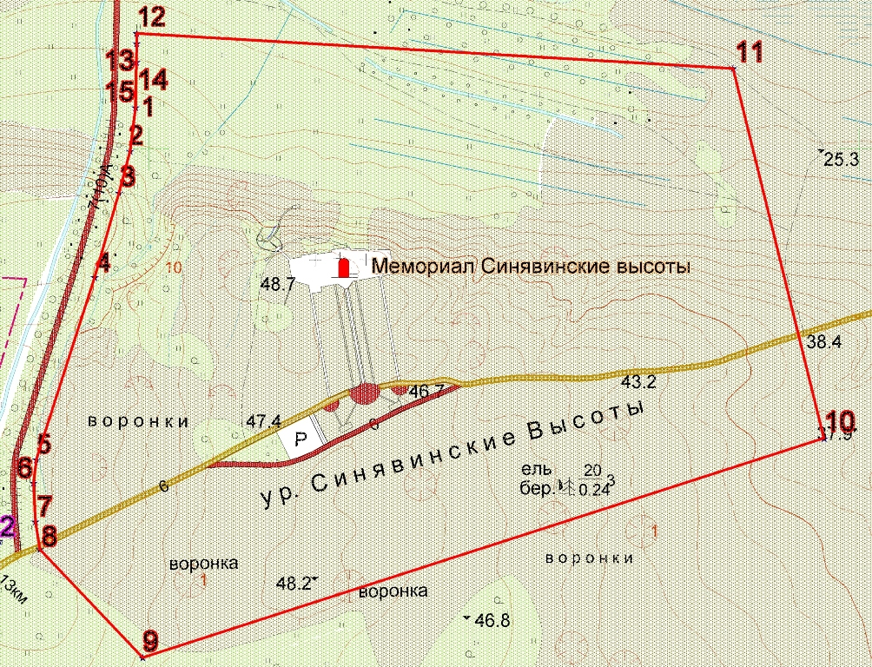  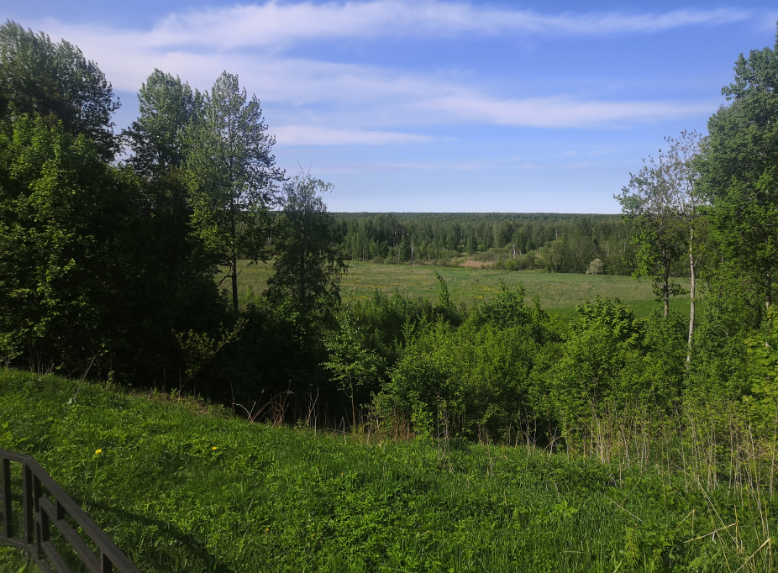  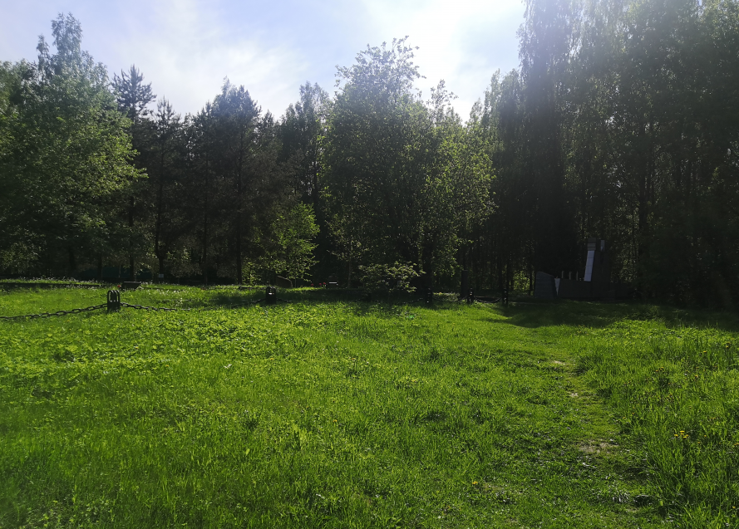
2 | Объемно-пространственное решение: | местоположение, габариты, конструкции, материал и декор исторических памятников, памятных знаков, захоронений;  - Аллея Славы с мемориальными досками с именами погибших героев – центральная аллея комплекса, ориентированная  в направлении юг-север; памятные мраморные плиты на бетонных подиумах симметрично расположены по краям Аллеи; Аллея имеет мощение бетонными плитами;  - Центральная площадка с обелиском «Стела памяти» и вечным огнем – центральная площадка, замыкающая Аллею Славы;  обелиск гранитный на бетонном пьедестале, облицованном нержавеющей сталью; справа и слева от него – конструкции, символизирующие склоненные знамена (облицованы нержавеющей сталью);  перед обелиском и за ним – братские могилы в виде берм, обрамленных гранитным поребриком;  надписи на обелиске:  «СОВЕТСКИМ ВОИНАМ / павшим в боях / за / ЛЕНИНГРАД / у СИНЯВИНСКИХ / ВЫСОТ / 1941-1944».  «здесь среди других / захоронен / ГЕРОИ СОВЕТСКОГО СОЮЗА / рядовой / ЕРМАК / ВЛАДИМИР ИВАНОВИЧ / погиб 19-VII- 1943 г.»  «ГЕРОЙ / СОВЕТСКОГО СОЮЗА / ст. сержант / Баймагамбетов / Султан Биржанович / род 1920 – погиб 25. VII. 1943»;  вечный огонь выполнен из металла (нержавеющая сталь);  - смотровая площадка с видом на Синявинские болота – расположена по центральной оси комплекса, за обелиском перед склоном, от которого отделена металлической оградой;  - площадка братских воинских захоронений – к востоку от центральной площади с обелиском и смотровой площадки; братские могилы выполнены в виде берм по периметру обрамлены гранитным и бетонным поребриком;  - Торжественная роща; высажена к западу и востоку от Аллеи Славы, как образ воинских построений; деревья посажены в линию в направлении с юга на север и интервалом между линиями от пяти до пятнадцати метров; в линиях смешанно посажено 12 пород хвойных и лиственных деревьев;  - памятник «Стена памяти» (материал – нержавеющая сталь) с мемориальной табличкой и портретами погибших воинов, посвященный воинам 259-й, 294-й стрелковой дивизий, 33-й, 137-й, 140-й отдельных стрелковых, 16-й, 98-й отдельных танковых бригад 4-го гвардейского стрелкового корпуса Волховского фронта в сентябре 1942 г., сражавшимся в Синявинской наступательной операции по срыву штурма Ленинграда войсками 11-й немецкой армии – к западу от центральной площадки и смотровой площадки мемориального комплекса, завершает композиционную ось аллеи Памяти;  - Площадь памяти, 800 м2; предназначена для проведения торжественных мероприятий, примыкает с западной стороны к Центральной площадке; с северной стороны отделяется от склона Стеной памяти, на южной стороне установлена трибуна;  - памятные знаки и стелы, расположены у северо-западной и северо-восточной сторон Площади памяти: местоположение, конфигурация, габариты, надписи, материал исполнения – гранит и бетон:  памятник воинам 268-й Мгинской Краснознаменной стрелковой дивизии;  памятник бойцам 106 инженерно-саперного батальона;  памятник воинам 546-го стрелкового полка 191-й Краснознаменной стрелковой дивизии;  памятник воинам 372-й Краснознаменной Новгородской стрелковой дивизии;  памятник 124-й Мгинско-Хинганской Краснознаменной ордена Суворова стрелковой дивизии и 56-й, 102-й и 138-й отдельным стрелковым бригадам;  памятник воинам 2-й ударной армии, героически погибшим в январе 1943 года при прорыве блокады Ленинграда;  памятник воинам 128 стрелковой дивизии, павшим в битве за Ленинград 1941-1943 – к югу от спуска к памятнику «Родник»;  - памятник «Родник» – к западу от памятника «Стена памяти», под склоном, где вытекает природный источник воды; памятник выполнен в виде куба из металла; к «Роднику» спускается металлическая лестница с перилами;  - Луг – специально организованное свободное пространство для установки памятного знака в память о воинах Ленинградского и Волховского фронтов павших за Ленинград в 1941-1944 гг, как указано на закладном камне (примыкает к западной стороне Площади памяти);  - Интернациональная аллея памяти; проложена на 50 метров западнее Аллеи Славы, ориентирована в направлении юг-север; соединяет въездную аллею и Площадь памяти; с обеих сторон Аллеи устроены мощеные красным кирпичом площадки для установки памятных стел от регионов России; Аллея и площадки оконтурены гранитным поребриком;  - Аллея скорби (просека); расположена с восточной стороны Аллеи Славы, на расстоянии 55 метров. | 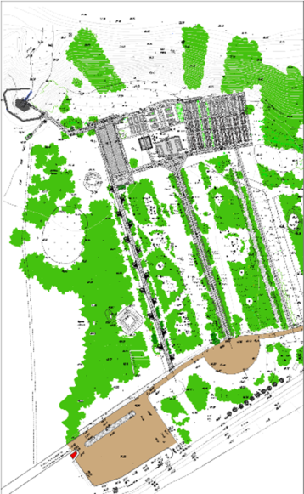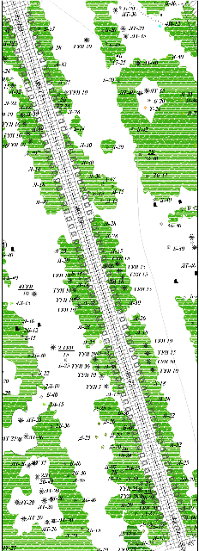  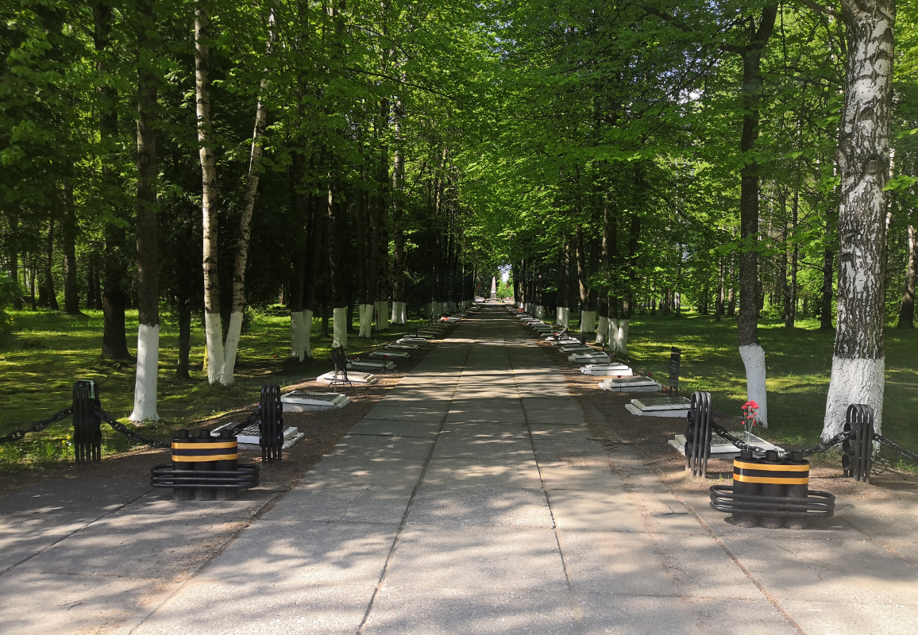  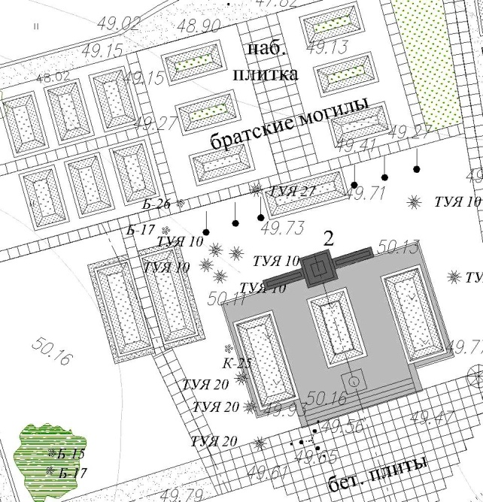  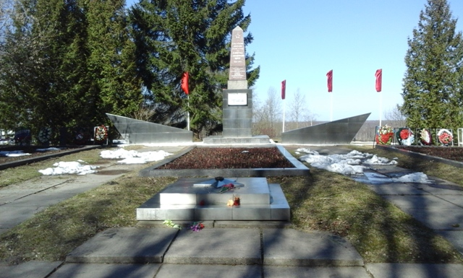  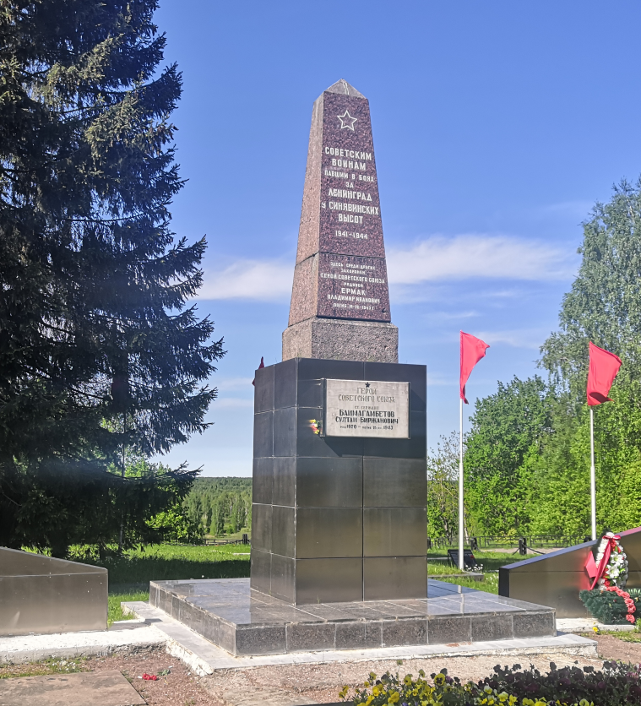  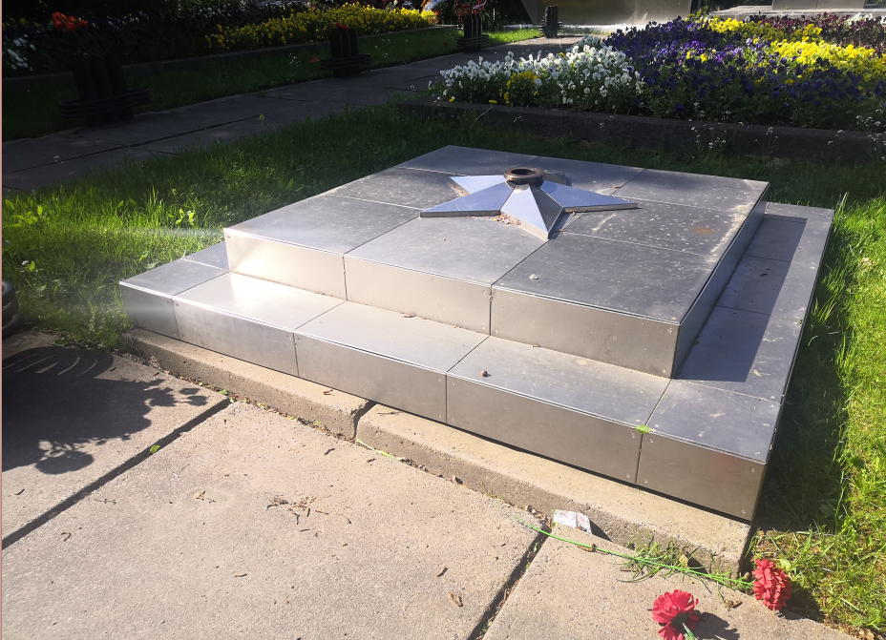  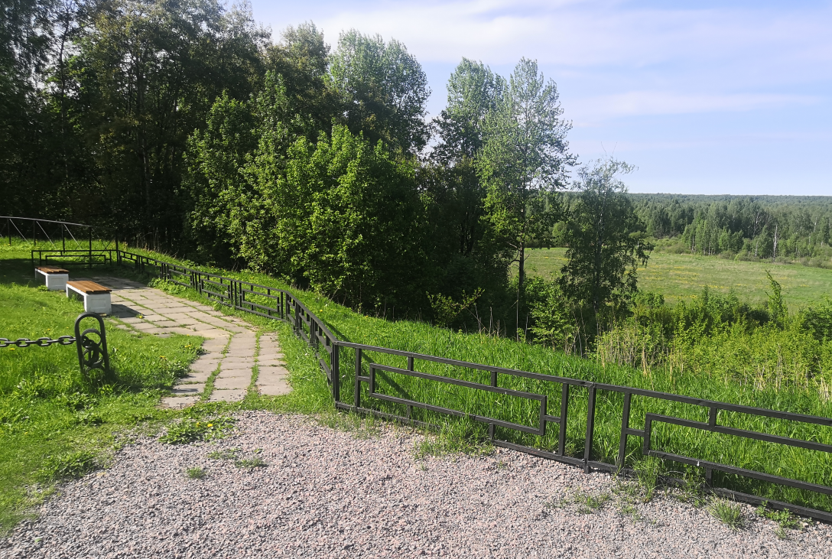  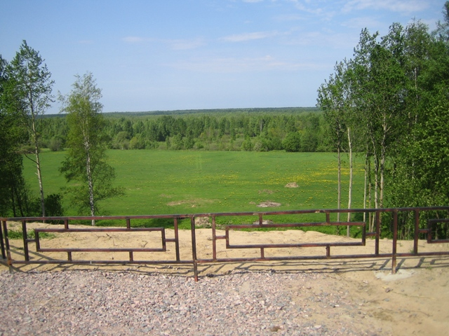  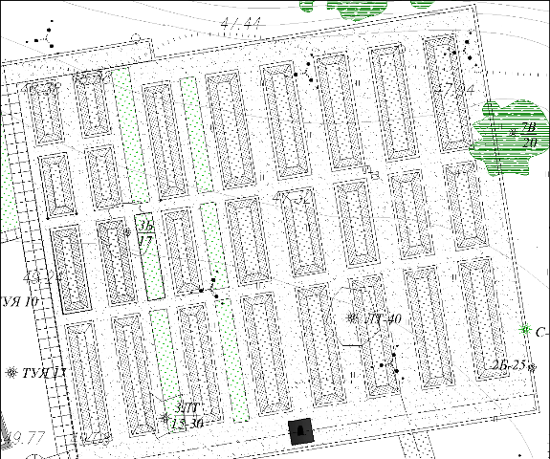  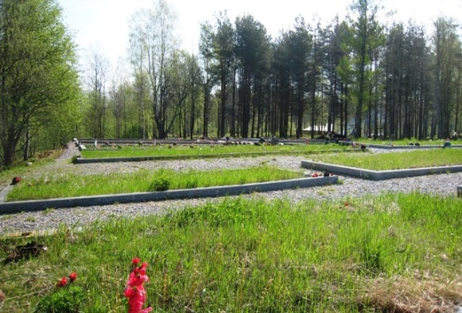  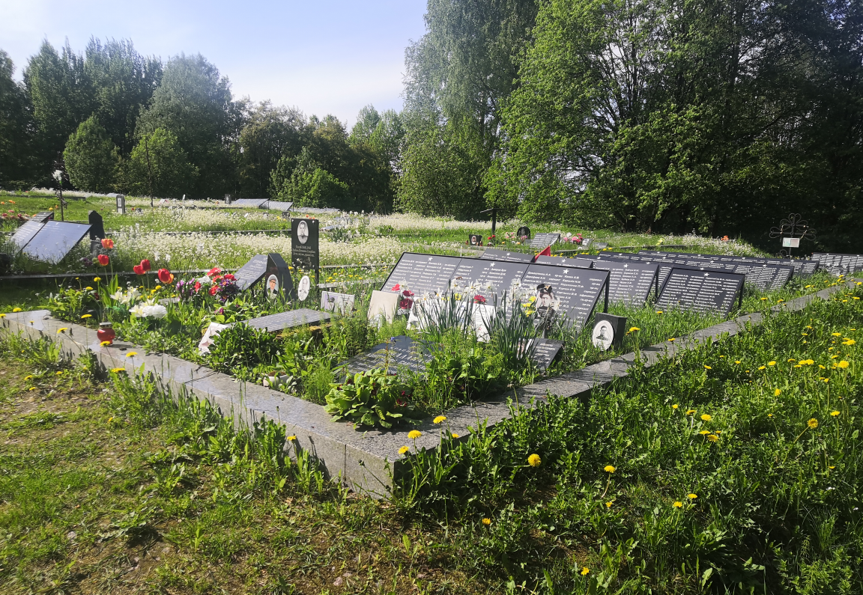  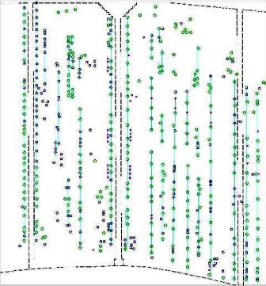  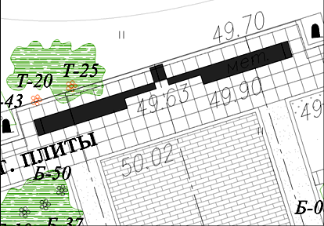  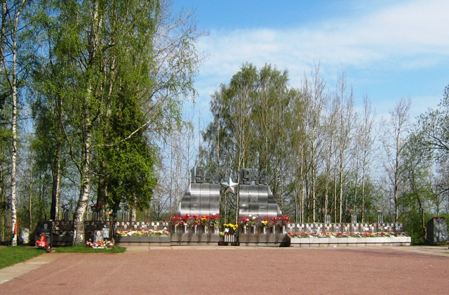  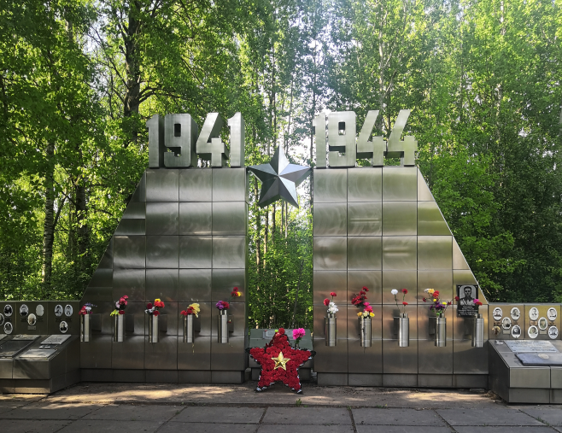  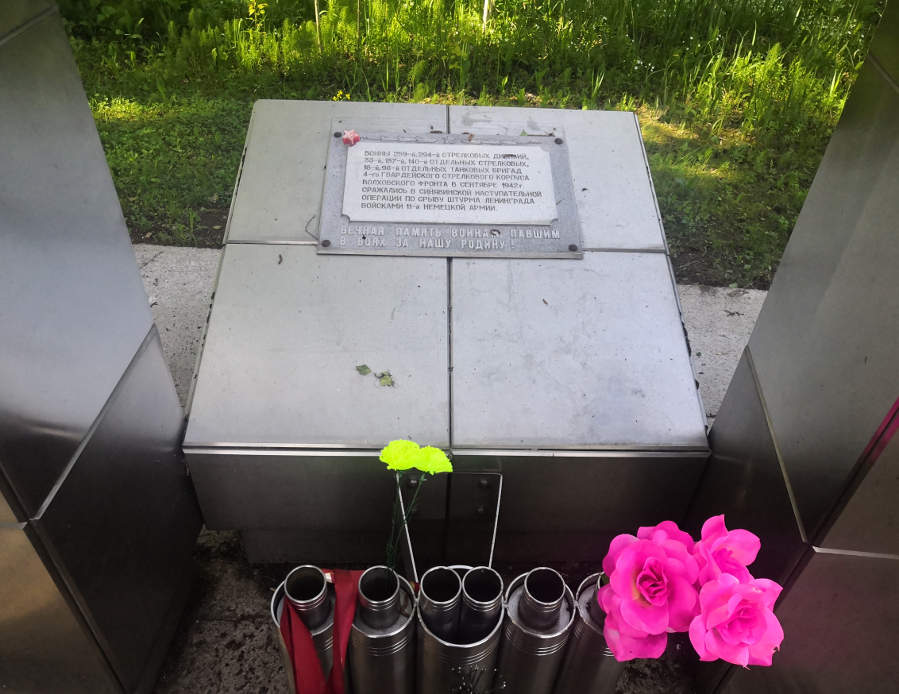  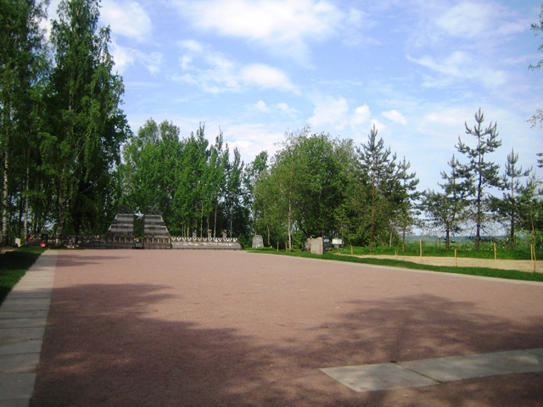  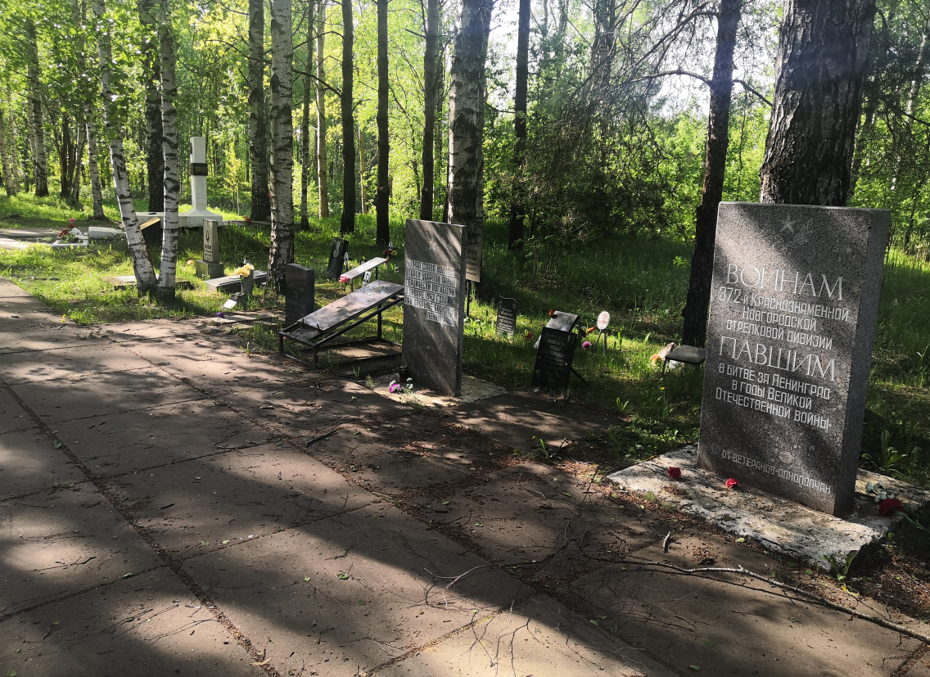  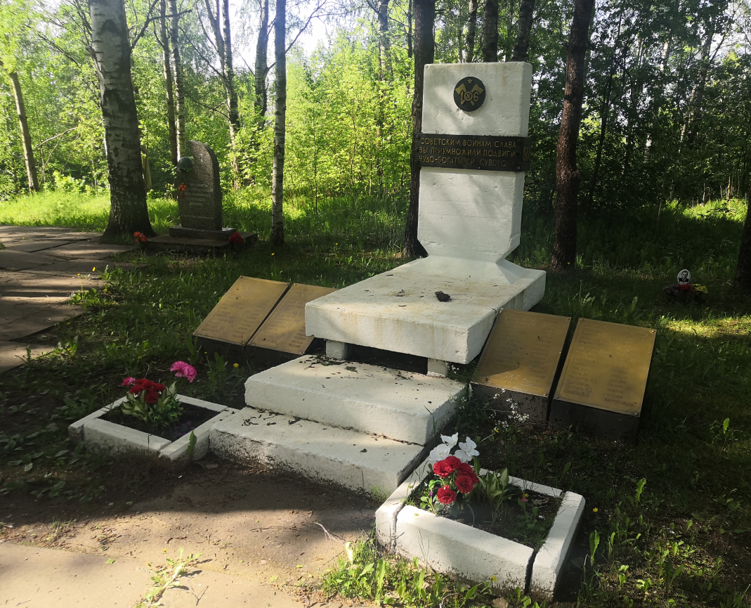  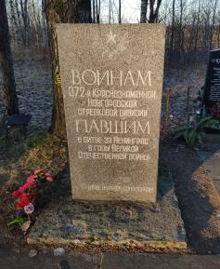  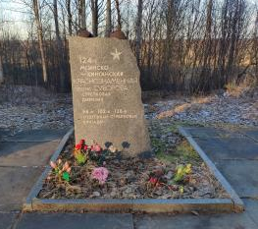  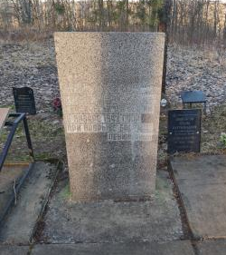  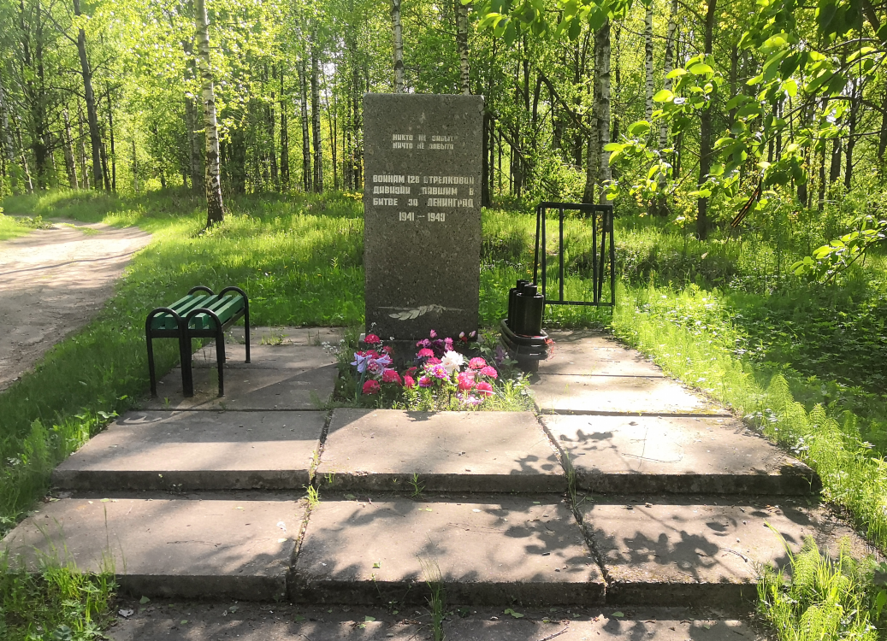  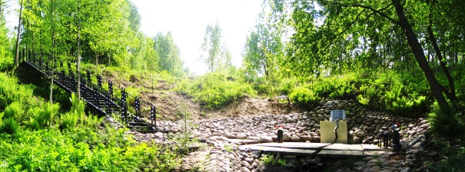  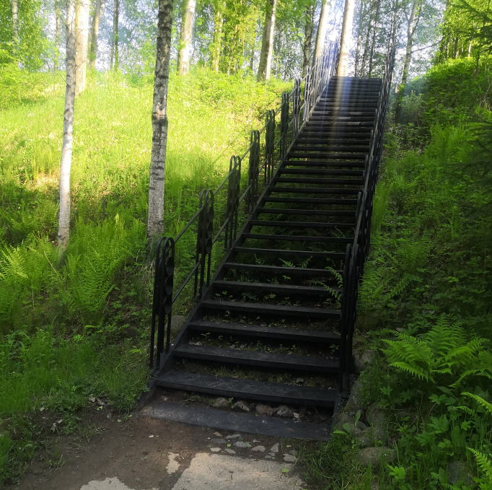  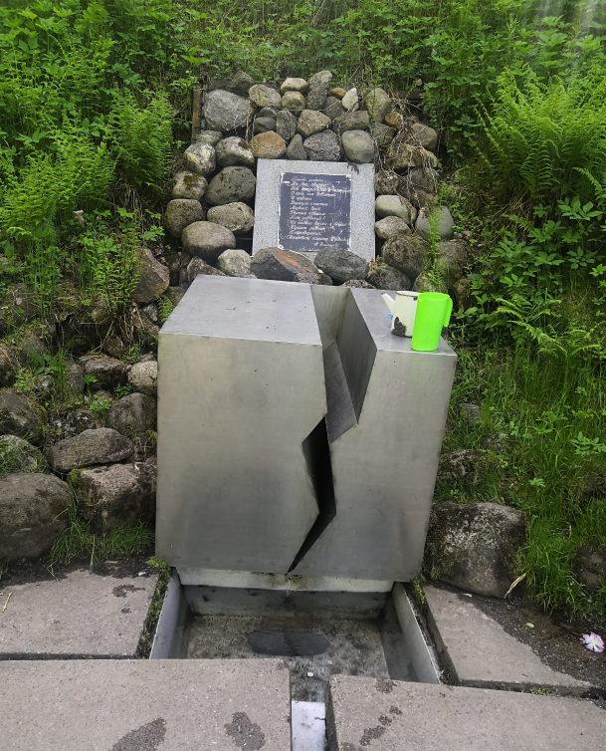  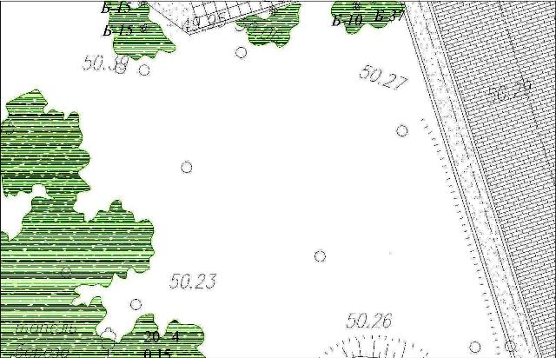  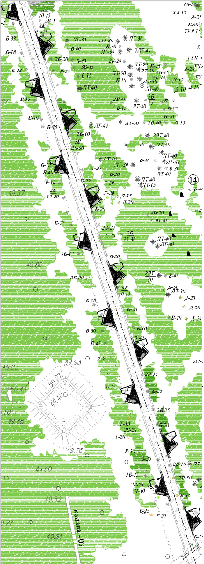  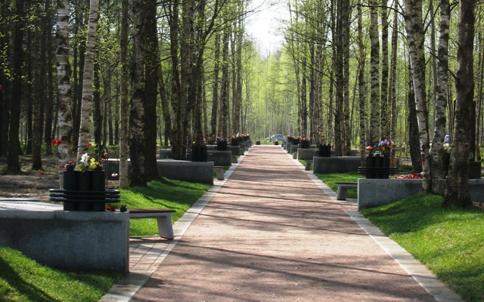  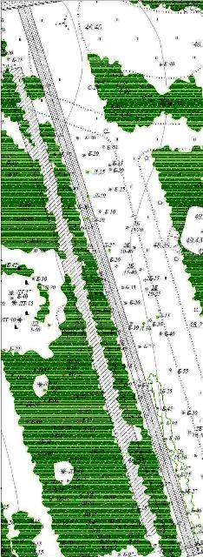  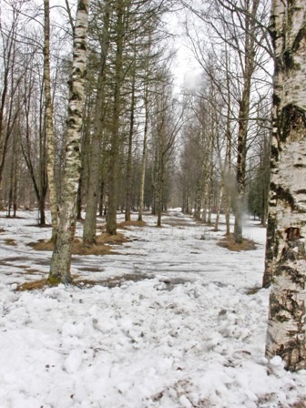
Предмет охраны может быть уточнен в процессе историко-культурных и реставрационных исследований, реставрационных работ.

